Samenwerkingsovereenkomst tussen Gezondheidsmakers Waasland en gemeente Waasmunster
Uitrol van een lokaal preventief gezondheidsbeleid voor de periode 2026 – 2031.

De uitrol van een lokaal preventief gezondheidsbeleid

- De gemeente Waasmunster, waarvan de zetel gevestigd is te Abdij Van Roosenberglaan 8 te 9250 Waasmunster
vertegenwoordigd door:
- Jurgen Bauwens, burgemeester
- Bram Collier, algemeen directeur.
en
- Gezondheidsmakers vzw, waarvan de zetel gevestigd is te Jodenstraat 44, 2000 Antwerpen,
vertegenwoordigd door:
- De heer Nico Carpriau, voorzitter;
- Mevrouw Inge Vervondel ‘Gezondheidsmakers Waasland’.
komen het volgende overeen:

Artikel 1: voorwerp
Deze samenwerkingsovereenkomst regelt de concrete samenwerking tussen de gemeente Waasmunster en de ‘Gezondheidsmakers Waasland’ voor de implementatie van het project ‘Gezonde Gemeente’, dat als doel heeft het ontwikkelen van een performant lokaal gezondheidsbeleid.
Juridisch kader:
- Het decreet lokaal bestuur van 22 december 2017 en latere wijzigingen.
- Het besluit van de Vlaamse Regering van 30 maart 2018 over de beleids- en beheerscyclus van de lokale besturen.
- Het preventiedecreet van 31 mei 2023.
- Het besluit van de Vlaamse Regering van 17 mei 2024 over de Logowerking.

Artikel 2: inwerkingtreding en duur
Deze samenwerkingsovereenkomst gaat in op 1 januari 2026 en loopt af op 31 december 2031.
Wanneer één van beide partijen ophoudt te bestaan, eindigt de samenwerkingsovereenkomst automatisch.
Bij het verstrijken van de termijn van de samenwerkingsovereenkomst wordt de samenwerkingsovereenkomst niet stilzwijgend verlengd.
De samenwerking kan verlengd worden middels het sluiten van een nieuwe samenwerkingsovereenkomst. Beide partijen maken hun intenties tot verdere samenwerking ten laatste 3 maanden voor het verstrijken van de termijn aan elkaar bekend.

Artikel 3: engagement gemeente Waasmunster
Gemeente Waasmunster engageert zich om verder werk te maken van een samenhangend, integraal preventief gezondheidsbeleid. Dit beleid biedt iedereen, en de meest kwetsbaren in het bijzonder, kansen en stimuleert hen om gezond te leven in een gezonde omgeving.
Om dit te realiseren, werkt gemeente Waasmunster aan de volgende succesfactoren van een kwalitatief gezondheidsbeleid:
- Visie: prioriteiten op het vlak van preventieve gezondheid worden opgenomen in het lokaal meerjarenplan van 2026 – 2031.
- Communicatie: we communiceren helder en inclusief rond preventieve gezondheid.
- Burgerparticipatie: de burger wordt nauw betrokken bij het uitwerken, uitvoeren en evalueren van het preventieve gezondheidsbeleid.
- Samenwerken: we zetten in op samenwerking over beleidsdomeinen heen, zodat er vanuit verschillende thema’s en diensten bijgedragen wordt aan het lokaal preventief gezondheidsbeleid (HiAP).
- Deskundigheid: we streven naar deskundige medewerkers die het gezondheidsbeleid mee vormgeven en uitdragen.
- Leiderschap: we werken ook als werkgever aan de gezondheid van onze medewerkers en partners. Op die manier vervullen we een voorbeeldfunctie.
- Tijd en middelen: we voorzien voldoende personeel en budget om bovenstaande intenties te realiseren.
- Proportioneel universalisme: via ons preventief gezondheidsbeleid werken we aan het verkleinen van de gezondheidsongelijkheid.
Om het preventief gezondheidsbeleid vorm te geven, installeert het lokaal bestuur bij voorkeur een stuurgroep ‘Gezonde Gemeente’.

Artikel 4: Dienstverlening Gezondheidsmakers.
Gezondheidsmakers ondersteunt lokale en regionale partners bij de implementatie van het Vlaamse preventieve gezondheidsbeleid. De dienstverlening wordt afgestemd om hier optimaal invulling aan te geven. Gezondheidsmakers voorziet kwaliteitsvolle informatie over preventiemethodieken en materialen, adviseert en ondersteunt bij de uitwerking van hun preventieve gezondheidsbeleid en de implementatie van die methodieken en bouwt bruggen tussen lokale én bovenlokale partners.

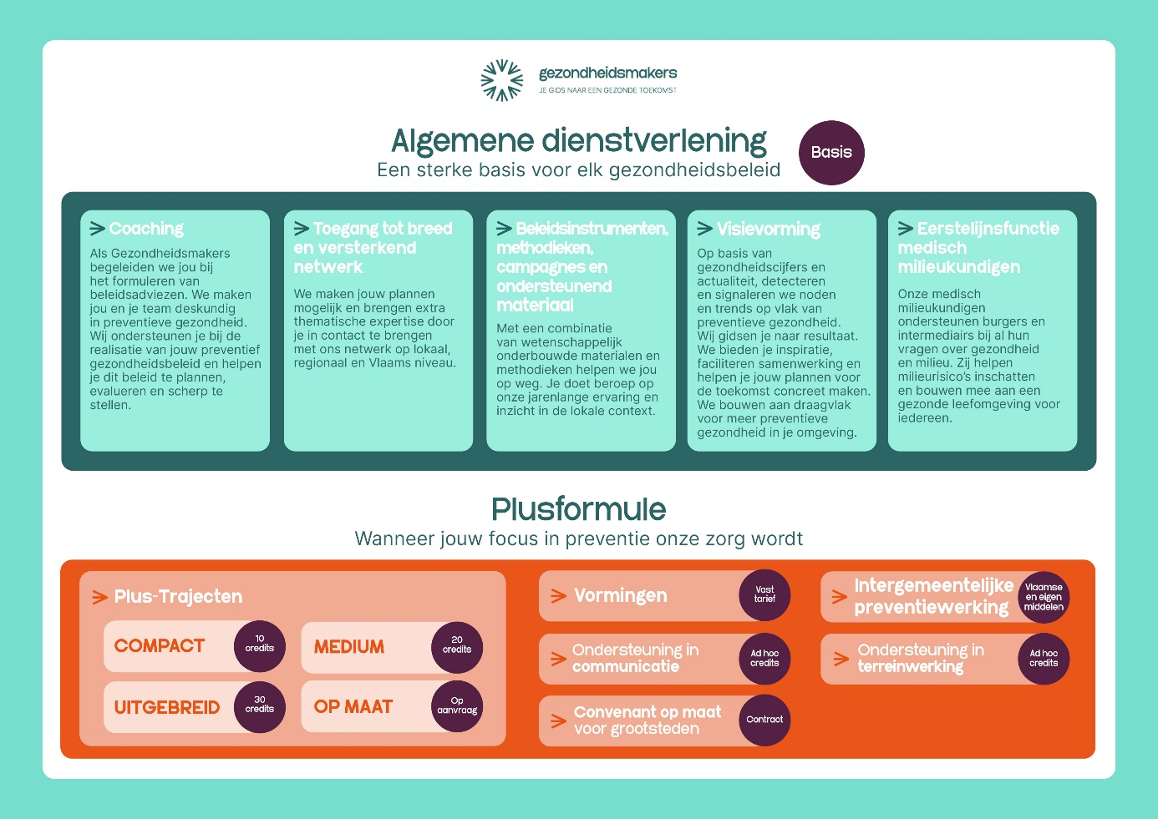
Uitgangspunten algemene dienstverlening
Onze algemene dienstverlening biedt een sterke basis voor een preventief gezondheidsbeleid. In elke samenwerking brengen we een informatieve en inspirerende aanpak met individuele ondersteuning en een activerende begeleiding. We bieden een stevig vertrekpunt met praktische info en tools op maat van het lokaal beleid.
De algemene dienstverlening biedt:
- Coaching en ondersteuning in de implementatie van methodieken, campagnematerialen en vormingen.
- Toegang tot een breed en versterkend netwerk.
- Breed aanbod aan beleidsmatige instrumenten, gratis sensibiliserings-campagnes en ondersteunende materialen.
- Ondersteuning in visievorming in een beleid naar een gezonde toekomst.
- Eerstelijnsfunctie van de Medisch Milieukundigen.
Gezonde Gemeente/Stad
Een Gezonde gemeente/stad kan beroep doen op de Algemene dienstverlening van Gezondheidsmakers voor de uitwerking van een stappenplan om te groeien als Gezonde Gemeente/Stad.
Plusformule
Elke lokale organisatie kan - naast de gratis algemene dienstverlening - beroep doen op de Plusformule, onze dienstverlening tegen betaling. De Plusformule maakt het mogelijk om complexe uitdagingen op een gelaagde en doordachte manier te benaderen, met gerichte keuzes die de effectiviteit verhogen en ondersteuning bieden in capaciteit en expertise.
De plusformule bestaat uit Plus-Trajecten (Compact, Medium, Uitgebreid, Op Maat) voor langdurige begeleiding en ad hoc ondersteuning. Plus-Trajecten bieden begeleiding en projectcoördinatie, nazorg in evaluatie en advies, maatwerk in communicatie.
Mogelijke extra betalende diensten omvatten:
  - Trekkerschap van werk- of stuurgroepen.
  - Intensieve projectondersteuning
  - Ondersteuning in terreinwerking
  - Communicatieondersteuning op maat (bijvoorbeeld artikels, vormgeving van dragers).
De prijszetting voor de Plusformule gebeurt aan de hand van credits. In 2026 kost 1 credit 85 euro. Vanaf 10 credits, wordt 75 euro per credit gevraagd. Deze credits dienen binnen het kalenderjaar opgenomen te worden en zijn niet overdraagbaar naar een volgend jaar. Na 2026 zal deze prijszetting geëvalueerd worden en kan dit mogelijks aangepast worden. Hierover zal steeds in volle transparantie gecommuniceerd worden.
Voor 2026 koopt gemeente Waasmunster 10 credits in. De concrete invulling wordt samen met de contactpersoon bij Gezondheidsmakers (zie artikel 6) bekeken en vastgelegd.
Het inkopen van credits in de periode na 2026 wordt tijdig ingepland in onderling overleg.
De contactpersoon bij Gezondheidsmakers zal gemeente Waasmunster verder helpen bij vragen over de dienstverlening.

Artikel 5: externe projectcommunicatie
Voor acties en projecten die in samenwerking met de ondertekenende partijen georganiseerd worden, wordt in de communicatie steeds verwezen naar deze samenwerking. Dit gebeurt met de vermelding ‘In samenwerking met Gezondheidsmakers Waasland’.
Acties/projecten m.b.t. gezondheidsbevordering & ziektepreventie worden zoveel mogelijk opgehangen onder de vlag ‘Gezonde Gemeente/Stad’.

Artikel 6: interne communicatie
Karen Moens, gezondheidspromotor van ‘Gezondheidsmakers Waasland’, is voor gemeente Waasmunster de vaste contactpersoon.
Elien Goossens, deskundige welzijn van gemeente Waasmunster, is voor ‘Gezondheidsmakers Waasland’ de vaste contactpersoon.
Beide personen engageren zich om minimaal jaarlijks met elkaar in overleg te gaan om de voortgang van het lokaal preventief gezondheidsbeleid te bespreken.

Opgemaakt in 2 exemplaren.
Te Waasmunster op ../../2025
Voor de gemeente Waasmunster
Jurgen Bauwens Bram Collier
Burgemeester Algemeen Directeur

Voor Gezondheidsmakers vzw
Sara Bertels,  Algemeen directeur Gezondheidsmakers in opdracht van Nico Carpriau,  voorzitter Gezondheidsmakers | Inge Vervondel  Teamcoach Gezondheidsmakers Waasland

